№  п\п | Наименование | Страна происхождения | Характеристики | Ед. изм. | Кол-во
1 | Дверь ДГ 2100*900мм Правая | Россия | ХДФ 6мм, пенопластовое наполнение. Покрытие CPL пластик 0,5мм, цвет белый под RAL 9003, алюминиевая торцевая планка с четырех сторон RAL 9003. Без порога, цилиндр кл/кл. Дверное полотно 43мм: фанера из твердолиственных пород. Дверной короб алюминиевый: порошковая окраска RAL 9003 уплотнитель белый. Фурнитура: петля карточная усиленная-3/6шт, замок противопожарный усиленный (врезан и установлен в полотно), цилиндр, накладка на цилиндр (нерж.), ручка на фланце (скоба-нерж.), эксцентрик защелки замка-2шт. Монтажный комплект для установки: анкерная пластина и болты. Двери соответствуют ГОСТ 475-2016  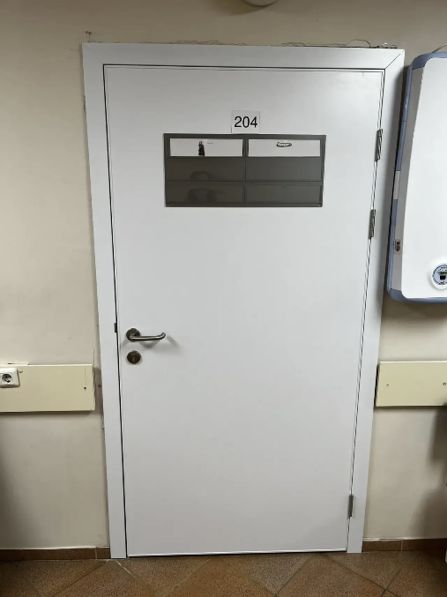 | шт | 5
2 | Дверь ДГ 2100*700мм Левая | Россия | ХДФ 6мм, пенопластовое наполнение. Покрытие CPL пластик 0,5мм, цвет белый под RAL 9003, алюминиевая торцевая планка с четырех сторон RAL 9003. Без порога, цилиндр кл/кл. Дверное полотно 43мм: фанера из твердолиственных пород. Дверной короб алюминиевый: порошковая окраска RAL 9003 уплотнитель белый. Фурнитура: петля карточная усиленная-3/6шт, замок противопожарный усиленный (врезан и установлен в полотно), цилиндр, накладка на цилиндр (нерж.), ручка на фланце (скоба-нерж.), эксцентрик защелки замка-2шт. Монтажный комплект для установки: анкерная пластина и болты. Двери соответствуют ГОСТ 475-2016 | шт | 2
3 | Дверь ДГ 2100*700мм Правая | Россия | ХДФ 6мм, пенопластовое наполнение. Покрытие CPL пластик 0,5мм, цвет белый под RAL 9003, алюминиевая торцевая планка с четырех сторон RAL 9003. Без порога, цилиндр кл/кл. Дверное полотно 43мм: фанера из твердолиственных пород. Дверной короб алюминиевый: порошковая окраска RAL 9003 уплотнитель белый. Фурнитура: петля карточная усиленная-3/6шт, замок противопожарный усиленный (врезан и установлен в полотно), цилиндр, накладка на цилиндр (нерж.), ручка на фланце (скоба-нерж.), эксцентрик защелки замка-2шт. Монтажный комплект для установки: анкерная пластина и болты. Двери соответствуют ГОСТ 475-2016 | шт | 3
4 | Дверь ДГ 2100*1000мм Правая | Россия | ХДФ 6мм, пенопластовое наполнение. Покрытие CPL пластик 0,5мм, цвет белый под RAL 9003, алюминиевая торцевая планка с четырех сторон RAL 9003. Без порога, цилиндр кл/кл. Дверное полотно 43мм: фанера из твердолиственных пород. Дверной короб алюминиевый: порошковая окраска RAL 9003 уплотнитель белый. Фурнитура: петля карточная усиленная-3/6шт, замок противопожарный усиленный (врезан и установлен в полотно), цилиндр, накладка на цилиндр (нерж.), ручка на фланце (скоба-нерж.), эксцентрик защелки замка-2шт. Монтажный комплект для установки: анкерная пластина и болты. Двери соответствуют ГОСТ 475-2016 | шт | 3
5 | Дверь ДГ 2100*800мм Правая | Россия | ХДФ 6мм, пенопластовое наполнение. Покрытие CPL пластик 0,5мм, цвет белый под RAL 9003, алюминиевая торцевая планка с четырех сторон RAL 9003. Без порога, цилиндр кл/кл. Дверное полотно 43мм: фанера из твердолиственных пород. Дверной короб алюминиевый: порошковая окраска RAL 9003 уплотнитель белый. Фурнитура: петля карточная усиленная-3/6шт, замок противопожарный усиленный (врезан и установлен в полотно), цилиндр, накладка на цилиндр (нерж.), ручка на фланце (скоба-нерж.), эксцентрик защелки замка-2шт. Монтажный комплект для установки: анкерная пластина и болты. Двери соответствуют ГОСТ 475-2016 | шт | 1
6 | Дверь ДГ двухстворчатая 2100*1400мм Правая (раб.створка 1000мм) | Россия | ХДФ 6мм, пенопластовое наполнение. Покрытие CPL пластик 0,5мм, цвет белый под RAL 9003, алюминиевая торцевая планка с четырех сторон RAL 9003. Без порога, цилиндр кл/кл. Дверное полотно 43мм: фанера из твердолиственных пород. Дверной короб алюминиевый: порошковая окраска RAL 9003 уплотнитель белый. Фурнитура: петля карточная усиленная-3/6шт, замок противопожарный усиленный (врезан и установлен в полотно), цилиндр, накладка на цилиндр (нерж.), ручка на фланце (скоба-нерж.), эксцентрик защелки замка-2шт. Монтажный комплект для установки: анкерная пластина и болты. Двери соответствуют ГОСТ 475-2016 | шт | 2

